Одеський національний політехнічний університет

Інститут комп'ютерних систем
Кафедра системного програмного забезпечення

ПОЯСНЮВАЛЬНА ЗАПИСКА
ДО РОЗРАХУНКОВО-ГРАФІЧНОЇ РОБОТИ

НА ТЕМУ:

“ РОЗРОБКА МОБІЛЬНОГО ANDROID-ДОДАТКУ З ВИКОРИСТАННЯМ
ДАТЧИКІВ Accelerometr Sensor; LocationSensor; OrientationSensor. ”

Виконав: студент ІІ курсу
групи АС-174
Борисевич.О.С

Перевірив: ст. викладач
Станіслав Марулін

Одеса 2018
Зміст
Анотації 3
Опис створюваного додатка 3
Опис технологій і типів датчиків, які використовуються при розробці 3
Ключові фрагменти коду програми та пояснення етапів розробки: 4
Висновок 5
Список літератури 6

Анотації

Опис створюваного додатка
Створений мною додаток використовуе датчик орієнтації, GPS датчик і акселерометр. Використовуючи його, на основі отриманих данних, додаток відображае
положення телефона у просторі.

Опис технологій і типів датчиків, які використовуються при розробці

Датчик - вимірювальний пристрій у вигляді конструктивної сукупності одного або декількох вимірювальних перетворювачів величини, що вимірюється і контролюється, та котрий виробляє вихідний сигнал, зручний для дистанційного передавання, зберігання та використання у системах керування і має нормовані метрологічні характеристики.

Сенсор - засіб безпосереднього вимірювання фізичного, хімічного параметра, що перетворює контрольований параметр в зручний для використання сигнал, як правило електричний.

Акселерометр - прилад, яким вимірюють прискорення або перевантаження, що виникають під час випробування різних машин та їхніх систем. Акселерометр — прилад для вимірювання сили реакції індукованої прискоренням або гравітацією. Одно- та багато-вісні моделі можуть визначати величину та напрям прискорення у вигляді векторної величиниі тому можуть бути використані для визначення орієнтації, вібрації й ударів.
Акселерометри присутні в багатьох портативних електронних пристроях й гральних консолях, включаючи iPhone і Wii Remote від Nintendo.
Акселерометр вимірює проекцію повного прискорення. Повне прискорення є рівнодіючою сил негравітаційної природи, що діє на масу, віднесеної до величини цієї маси. Акселерометр можна застосовувати як для того, щоб вимірювати проекції абсолютного лінійного прискорення, так і посередні проекції гравітаційного прискорення. Остання властивість використовується щоб створювати інклінометри. Акселерометр входить до складу інерціальних навігаційних систем, де отримані за їх допомогою виміри інтегрують, отримуючи інерційну швидкість і координати носія.

GPS-сутниковая система навигации, обеспечивающая измерение расстояния, времени и определяющая местоположение во всемирной системе координат WGS 84. Позволяет почти при любой погоде определять местоположение в любом месте Земли (исключая приполярные области), а также в околоземном космическом пространстве. Система разработана, реализована и эксплуатируется Министерством обороны США, при этом в настоящее время доступна для использования для гражданских целей — нужен только навигатор или другой аппарат (например, смартфон) с GPS-приёмником.

Ключові фрагменти коду програми та пояснення етапів розробки:
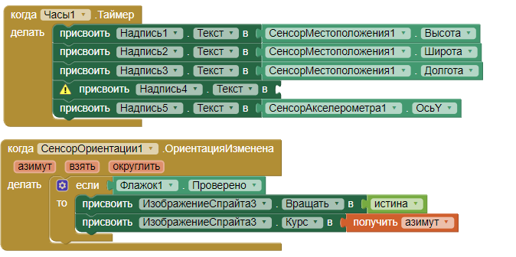
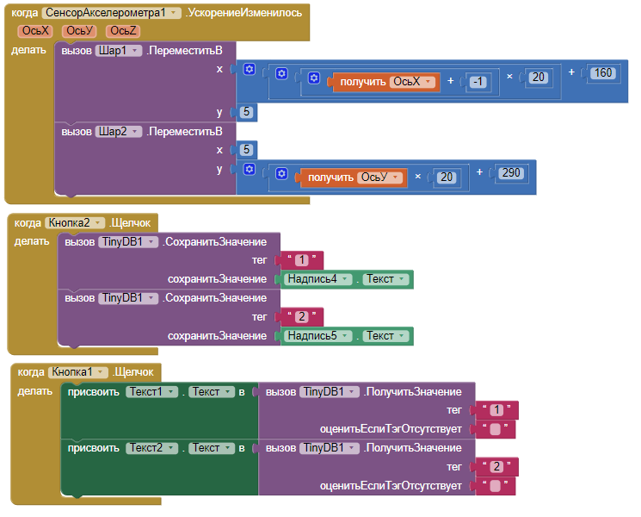

Висновок
Я зрозумів різницю між датчиком та сенсором. Дізнався про Accelerometer Sensor та його роботу (Gyroscope Sensor, ). Зрозумів принцип їх дії та необхідність їх використання в сучасному обладнанні.

Де завантажити: https://github.com/alexalex17/potential-computing-machine.git

Список літератури
- Офіційний довідник - http://appinventor.mit.edu/explore/ai2/tutorials.
- Вікіпедія - https://ru.wikipedia.org/wiki/Витамин_D
- Вікіпедія - https://ru.wikipedia.org/wiki/Международная_единица
- Вікіпедія - https://ru.wikipedia.org/wiki/Датчик
- Комп'ютерні технології - http://ittexnoall.com/index.php/sotovaya/994-datchik-osvitlennya-v-telefoni-shcho-tse-take-i-navishcho-potribno.html
- Станіслав Марулін - Лекція 13. Сенсори

